管理体系审核记录表
过程与活动、  抽样计划 | 涉及  条款 | 受审核部门：销售部 陪同人员： 吴兆坤 |  | 判定
 |  | 审核员：邝柏臣 审核日期：2021年7月9日
 |  | 审核条款： QMS:5.3/6.2/7.1.5/8.1/8.2/8.3不适用确认/8.5/8.6/8.7/9.1.2/9.1.3/10.2
组织的岗位、职责和权限 | Q5.3 | 文件名称 | 如：管理手册第5.3章 | 符合  不符合
 |  | 运行证据 | 主要负责：项目交付、销售过程的质量控制工作。
质量目标及其实现的策划 | Q6.2 | 文件名称 | 如：手册第6.2条款、《各部门质量目标完成情况统计表》、《质量目标》、《分解目标》 | 符合  不符合
 |  | 运行证据 | 组织建立了与方针一致的文件化的管理目标。为实现总质量目标而建立的各层级质量目标具体、有针对性、可测量并且可实现。  总质量目标实现情况的评价，及其测量方法是：  质量目标 计算方法 责任部门 目标实际完成  合同履约率100%； 实际交货额/合同规定货额 销售部 100%  顾客满意度≥90％。 调查问卷打分统计 销售部 97%  目标已实现  目标没有实现的，组织在内部及时进行原因分析并采取了改进措施。
监视和测量资源 | Q7.1.5 | 文件名称 | 如：《监视和测量资源控制程序》、手册第7.1.5条款 | 符合  不符合
 |  | 运行证据 | 了解监视和测量资源种类： 计量器具 监视设备 服务工作检查表  监视设备：（不适用）  定期验证的计划，频次：  抽查验证记录日期： ； ；  按照验证计划实施 未按照验证计划实施；说明  服务工作检查表：  使用前确认内容 定期确认内容 其他——  服务评价表  项目日期 项目名称 评价项目 评价结果 评价结论  2020.12.28 《客户满意度调查表》 服务态度 服务质量 商品价格 交付及时率 合格 97% 优质 良好  2021.4.06 工装验证单 该工装至少能承重400kg的工作压力 该工装使轮对组成能在钢轨上滚动 该工装符合车间的使用需求 以台位按照生产要求进行试验，符合使用需求 验证符合要求 优质 良好  查看《计量器具台账》，抽查外部检定或校准情况（不适用）  计量器具名称 检定或校准证书编号 有限期限至 使用场所  车间 实验室  车间 实验室  车间 实验室  抽查内部校准情况；抽查《内部校准计划》 《校准规程》 《校准记录》（不适用）  计量器具名称 校准日期 计划期限至 使用场所  车间 实验室  车间 实验室  车间 实验室  计量器具的失效控制：未发生 已发生，（不适用）  失效计量器具名称 失效情况 处理 数据追溯描述  报废 维修 再校准  报废 维修 再校准  报废 维修 再校准  标准溶液控制：（不适用）  溶液名称 浓度 基准物质种类 标定方法 标准偏差合格 在有效期内  是 否 是 否  是 否 是 否  是 否 是 否
运行的策划和控制 | Q8.1 | 文件名称 | 如：手册8.1条款、《运行的策划和控制程序》 | 符合  不符合
 |  | 运行证据 | 为满足产品和服务提供的要求，所确定的措施，组织通过以下措施对所需的过程进行策划、实施和控制：  产品/服务的名称 轨道交通设备、机电设备 非标工装配件、数电静电释放器  产品和服务的要求 图纸 服务流程 工艺流程 操作规程 其他  过程准则 程序文件 作业指导书 翻译规范  产品和服务的接收准则 原材料接受标准 符合国标 GB3836.1 2010 GB 3836.4-2020  过程产品放行标准 数电静电释放器: 《防爆证书》和《检验报告》、《PS-A技术规各书》 （设备检验要求：结构检查、火花点燃试验、温度试验、外壳防护等级试验） 非标工装配件： 符合客户技术规格、尺寸要求、模具、材质要求  成品执行标准 产品：1数电静电释放器:《防爆证书》和《检验报告》、《PS-A技术规各书》 （设备检验要求：结构检查、火花点燃试验、温度试验、外壳防护等级试验 2.非标工装配：《工艺装备设计任务表》 符合客户技术规格、尺寸要求、模具、材质要求  服务规范 合同协议规定及招投标要求: 招标比价文件、交货时间、地、技术要求等、运输包装装缷要要求等; 出现故障48小时内派人到现场进行故障处理， 保质期内及之后故障报修，保证收到通知后12小时做出有效的响应; 收到产品按装通知后5天内必须合适人员到现场进行安装和调试。 售后提供工装运作所需2年备用备品  所需的资源 受过培训的人员 必要的生产设备和工具 必要的检测设备 必要的生产和储存场所 充足的原材料供应 其他  确定符合产品和服务要求 符合法规的要求  按照准则实施过程控制 已实施  过程已经按策划进行证据 已按策划进行  产品和服务符合要求的证据 符合要求  策划的变更的控制 已按策划控制  识别外包过程及控制方法 无外包
顾客沟通 | Q8.2.1 | 文件名称 | 如：手册8.2条款、《产品和服务要求控制程序》
 |  | 运行证据 | 与顾客沟通的内容包括：  沟通阶段 沟通渠道 证据  售前 提供有关产品和服务的信息 处理问询（产品介绍、订货会） 招、投标 招投标 会议 招投标书  售中 签订合同或订单 处理变更（适用时） 合同 合同  售后 获取顾客反馈 投诉处理 电话 微信 邮件 顾客反馈  特殊情况 处置或控制顾客财产 关系重大时，制定应急措施的特定要求 电话 微信 邮件 顾客的要求 顾客稿件
产品和服务要求的确定 | Q8.2.2 | 文件名称 | 如：手册8.2条款、《产品和服务要求控制程序》
 |  | 运行证据 | 向顾客提供的产品和服务的要求取决于：  适用的法律法规要求（含产品标准），如： 法规  组织认为的必要要求（企业或顾客技术要求）如： 顾客要求
产品和服务要求的评审 | Q8.2.3 | 文件名称 | 如：手册8.2条款、《产品和服务要求控制程序》
 |  | 运行证据 | 目前和顾客约定的形式  招标书 投标书 书面合同（标书、合同、订单、传真） 口头合同（电话、口述）  电子合同（e-mail）  评审的方式：授权人签字 会签 开会讨论 盖章 填写表格 其他——在系统中授权  向顾客提供的产品和服务的要求  顾客明确的要求，包括对交付及交付后活动的要求； 时间、非标工装配件：客户技术规格、尺寸要求、模具、材质要求  顾客虽然没有明示，但规定的用途或已知的预期用途所必需的要求； 尽可能少的拼写错误  组织规定的要求； 目标要求、部门的管理规定  适用于产品和服务的法律法规要求 钢材材质要求标准  与先前表述存在差异的合同或订单要求 已解决  产品和服务的新要求 明示新要求  抽取产品和服务要求的评审相关记录名称：《 合同书》、《工艺装备任务书》  日期 产品名称 规格型号 数量 交货预期 实际交付日期  2021-03-09 《晒晒架工装、齿轮箱支撑工装及转臂支撑工装合同书》 非标定制产品 1份 2020-02-27 2021-4-09  2021-05-14 客户订单《工艺装备任务书》 该工装可叠放四个车轮，要求工装承载不低于2t，与工装接触位置须安装尼龙块； 2.工装图纸见附件； 3.要求工装整体简洁漂亮； 4.焊缝打磨平整，无虚焊无漏焊； 5.底漆颜色为铁红色，漆号选择E06C53 －31；面漆颜色为橘红色，漆号选择YR04。漆膜总厚度（80～120）μm。 1份 2021-6-14 2021-6-14 2021-6-14  与先前合同或订单的要求存在差异，有关事项已得到解决 未解决，说明 。  对顾客没有提供形成文件的要求，在接受顾客要求前应对顾客要求  进行确认 进行确认，说明 。  网上销售——已存在 不存在  查看公司网站的产品信息，如产品目录：  具备提供产品或服务的能力 不具备提供产品或服务的能力
产品和服务要求的更改 | Q8.2.4 | 文件名称 | 如：手册8.2条款、《产品和服务要求控制程序》
 |  | 运行证据 | 变更的内容：数量 交期 □技术要求（图纸、工艺） □交付方式 包装形式 其他；  变更的原因：顾客需求变化 □原材料供货不足 □法律法规限制 其他；  抽取产品和服务变更相关记录名称：《 近一年内未发生 》  日期 变更的原因 变更的内容 评审结果 传递到相关人员
产品和服务的设计和开发  8.3.1总则  8.3.2设计和开发策划 | Q8.3  （不适用） | 文件名称 | 如手册8.3条款《设计和开发控制程序》 | 符合  不符合
 |  | 运行证据 | 目前进行设计开发项目的性质：新产品 新服务项目 技术改进  设计开发的主体：自主开发 外包 购买新技术  该公司销售产品、销售模式固定，销售过程中不涉及产品及服务的设计和开发过程，故对标准中的8.3条款的内容不适用。不适用后不影响组织提供满足顾客要求和适用法律法规要求的产品的能力或责任。已确认  抽取设计开发项目  项目名称： ——  设计开发的性质 ——  项目的复杂程度 ——  立项的日期 ——  预计完成的日期 ——  设计开发的阶段说明 ——  设计和开发评审的时机 ——  设计和开发验证活动 ——  设计和开发确认活动 ——  涉及的职责和权限 ——  所需的内部资源充分性 ——  所需的外部资源说明 ——  人员之间接口控制需求 ——  顾客和使用者参与设计和开发过程的需求 ——  对后续产品和服务提供的要求 ——  顾客和其他有关相关方期望的设计和开发过程的控制水平 ——  证实已经满足设计和开发要求所需的形成文件的信息 ——
设计和开发输入 | Q8.3.3 | 文件名称 | 如《设计和开发控制程序》 | 符合  不符合
 |  | 运行证据 | 设计输入的信息：  关键特性简述 证据名称  功能和性能要求； ——  来源于以前类似设计和开发活动的信息； ——  法律法规要求； ——  组织承诺实施的标准或行业规范； ——  由产品和服务性质所决定的、失效的潜在后果。 ——  设计和开发输入评价：  满足设计和开发的目的，且应完整、清楚。  未满足设计和开发的目的，且应完整、清楚。说明：  已解决相互冲突的设计和开发输入。  未已解决相互冲突的设计和开发输入。说明：
设计和开发控制 | Q8.3.4 | 文件名称 | 如《设计和开发控制程序》 | 符合  不符合
 |  | 运行证据 | 评审的方法：文件审批 会议讨论 其他  评审的阶段：设计开发输入 设计开发输出 其他  评审的人员：项目负责人 部门负责人 高层管理者 其他授权人  验证方式：  开展替代计算 将新设计与已经验证的设计相比较 开展测试和鉴定  在发布前检查设计阶段文档  确认活动：  营销试用 运行测试 预期的用户条件下的模拟和测试  部分模拟和测试（测试建筑物经受地震的能力） 提供反馈的最终用户测试（例如软件项目）
设计和开发输出 | Q8.3.5 | 文件名称 | 如《设计和开发控制程序》 | 符合  不符合
 |  | 运行证据 | 设计和开发输出：  新产品/项目名称：  证据类型 文件编号和简述  满足输入要求的关键特性描述 样机/样件 工艺流程图 图纸 操作规程 使用说明书 ——  对于后续的产品和服务的提供过程是充分的 工艺流程图 图纸 操作规程 使用说明书 ——  包括或引用监视和测量的要求适当时，包括接收准则； 采购标准（含厂家、地域） 图纸 操作规程 产品标准 ——  规定对于预期目的、安全和正确提供的产品和服务的基本特性 样机/样件 工艺流程图 图纸 操作规程 使用说明书 ——
设计和开发变更 | Q8.3.6 | 文件名称 | 如《设计和开发控制程序》 | 符合  不符合
 |  | 运行证据 | 对产品和服务设计和开发期间以及后续所做的更改； 未发生 发生过  抽查设计和开发变更记录名称：《 近一年以来未发生 》  新产品/项目名称 变更简要说明 评审的结果 验证的结果（适用时） 确认的结果（适用时） 为防止不利影响而采取的措施  上述设计开发更改的人员与公司授权一致 □与公司授权存在不一致
生产和服务提供的控制 | Q8.5.1 | 文件名称 | 如：手册8.5条款《产品/服务提供控制程序》、《工艺流程图》、《图纸》、《作业指导书》、《操作规程》 | 符合  不符合
 |  | 运行证据 | 组织应在受控条件下进行生产和服务提供。  产品/服务1：  查看《服务流程图》《销售流程图》、《工艺流程图》、《图纸》、《操作规程》、《生产计划》：  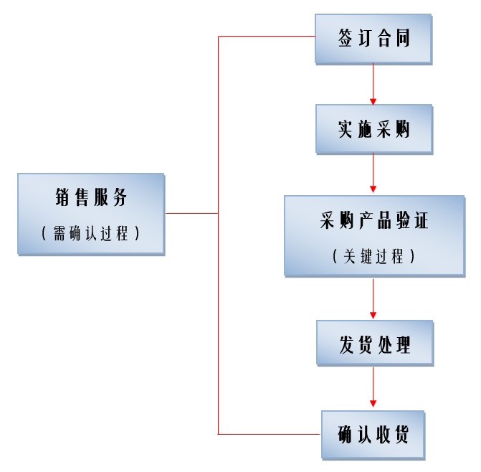  抽查《生产操作记录》或《跟工单》等证据  工序1——销售服务流程  日期 产品名称/批次 工序名称 关键特性要求 实测结果 验证结论  2020-05-14 车轮储运工装 客户订单《工艺装备任务书》 1.该工装可叠放四个车轮，要求工装承载不低于2t，与工装接触位置须安装尼龙块； 2.工装图纸见附件； 3.要求工装整体简洁漂亮； 4.焊缝打磨平整，无虚焊无漏焊； 5.底漆颜色为铁红色，漆号选择E06C53 －31；面漆颜色为橘红色，漆号选择YR04。漆膜总厚度（80～120）μm 符合要求 合格 □不合格  2021.3.9 《晾晒架工装、齿轮箱支撑工装及转臂支撑工装》 合同协议规定及招投标要求: 招标比价文件、交货时间、地、技术要求等、运输包装装缷要要求等; 出现故障48小时内派人到现场进行故障处理， 保质期内及之后故障报修，保证收到通知后12小时做出有效的响应; 收到产品按装通知后5天内必须合适人员到现场进行安装和调试。 售后提供工装运作所需2年备用备品 符合要求 合格 □不合格  工装编号:05-06-2215-2406 《工装验证单》 验证合格 验证合格 □合格 □不合格  工序2——销售流程  日期 客户名称 合同日期 下订单日期 交付日期 售后日期 验证结论  2021-3-9 中车广东轨道交通车辆有限公司 2021-3-09 2021-5-14 2021-6-14 合同签订后2年 合格 □不合格  2020-2 中车广东轨道交通车辆有限公司 2020-2 2020-3 2020-4 合同签订后2年 合格 □不合格  附12021.3.9 《中车广东轨道交通车辆有限公司合同书》产品：晾晒架工装、齿轮箱支撑工装及转臂支撑工装合同。  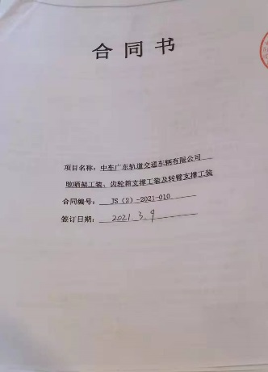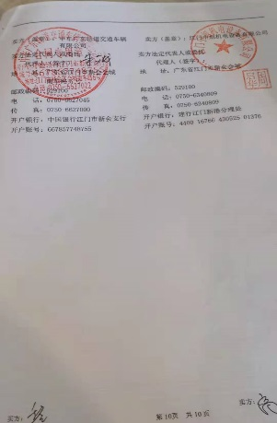  附2平台改造（加装悬挂装置）  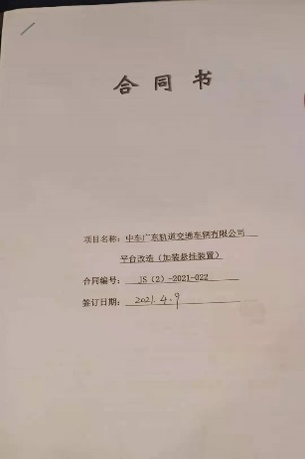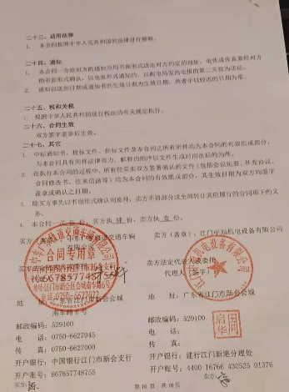  抽取首件检验相关记录名称：《 （不适用） 》（适用时）  日期 成品名称/批次 抽样时间 关键特性要求 实测结果 验证结论  □合格 □不合格  □合格 □不合格  □合格 □不合格  查看需要确认的过程控制： 《销售服务规范》  抽取过程确认相关记录名称：《中标通知书》、《销售合同书 》、《工装验证书》  确认日期 确认过程 人员确认 设备确认 原材料确认 工艺确认 环境确认 破坏性试验 确认结论  20211.26 《中标通知书》 中车广东轨道交通车辆有限公司综合管理部 晾晒架工装、齿轮箱工装 工装任务书 工装任务书 客户工艺审核、技术部主管、工装管理会 合格 □不合格  2020-12-3 《工装设计任务表》 客户工艺审核、技术部主管、工装管理会 主要性能要求与有关参 数: 钢材材质 主要性能要求与有关参 数: --- 客户工艺审核、技术部主管、工装管理会 合格 □不合格  2021-4-16 工装验证 中车广东轨道交通车辆有限公司技术部人员：王增强 尺寸、灵活性 钢材材质 工艺装备设计任务书 --- 技术部人员：王增强 合格 □不合格  2020-6-24 工装验证 中车广东轨道交通车辆有限公司技术部：魏国林 尺寸、灵活性 钢材材质 工艺装备设计任务书 --- 中车广东轨道交通车辆有限公司技术部：魏国林 合格 □不合格  2021-3.9 合同书 中车广东轨道交通车辆有限公司技术部 中车广东轨道交通车辆有限公司技术部 中车广东轨道交通车辆有限公司技术部 中车广东轨道交通车辆有限公司技术部 ---- 签约 人：朱文斌 合格 □不合格  详见验证书：  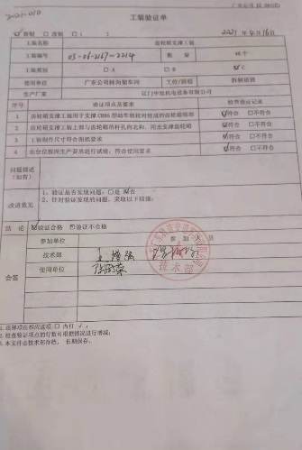  采取防范人为错误的措施； 按工装任务书确认后 由班组长与客户进行当面技术交流  对于食品行业的运输控制：（不适用）  车辆卫生清洁 不与有毒有害物质混匀 保温车辆的温度 ℃  对于危化品行业运输：（不适用）  车辆行驶许可证 按照预定路线行驶 泄露处理措施 火灾处理措施 其他
 |  | 现场观察 | 查看关键岗位人员是否按操作要求进行操作。是 否  抽样询问关键岗位人员是否熟悉按操作要求。是 否  查看关键岗位的控制参数是否按操作要求进行操作。是 否  查看是否按要求实施了产品标识。是 否  查看是否按要求实施了状态标识。是 否  查看是否使用了经校准的监视测量设备。（不适用）  查看设备的完好情况。是 否  查看生产/服务环境情况。是 否
标识和可追溯性 | Q8.5.2 | 文件名称 | 如：手册8.5.2条款《产品/服务提供控制程序》或《标识和可追溯性控制程序》、《产品留样制度》 | 符合  不符合
 |  | 运行证据 | 产品的检验状态标识：待检 待下结论 合格 不合格 （不适用）  原材料的唯一性标识方式：  容器编号 标牌 标签 区域 周装箱的颜色 批号打码 条形码 二维码 其他——在系统中分类存放  半成品的唯一性标识方式： （不适用）  容器编号 标牌 标签 区域 周装箱的颜色 批号打码 条形码 二维码 其他——在系统中分类存放  成品的唯一性标识方式：  容器编号 标牌 标签 区域 周装箱的颜色 批号打码条形码 二维码 其他  追溯原因：演练 质量事故顾客投诉 市场抽查不合格  产品批号 不合格简述 应急演练内容 生产记录情况 检验记录情况 采购记录情况 产品留样确认 销售记录追踪  20210315 项目编号为202103产品质量应急演练 产品不符合要求演练 2021-3-15工装任务书订单记录 批次2021315 批次2021315 无 全部追回，致歉，并按订单返工  产品留样（适用时）（不适用）  抽查产品留样记录：  产品名称 规格 生产日期 保存期限 保存状态
 |  | 现场观察 | 在生产或服务场所对原材料的标识情况：区分清楚 防护得当 不适宜说明：  在生产或服务场所对半成品的标识情况：区分清楚 防护得当 不适宜说明：  在生产或服务场所对成品的标识情况： 区分清楚 防护得当 不适宜说明：  在原材料库房的标识情况：区分清楚 防护得当 不适宜说明：  在半成品库房的标识情况：区分清楚 防护得当 不适宜说明：  在成品库房的标识情况： 区分清楚 防护得当 不适宜说明：
顾客或外部供方的财产 | Q8.5.3 | 文件名称 | 如：《产品/服务提供控制程序》 | 符合  不符合
 |  | 运行证据 | 顾客或外部供方的财产种类：  材料 零部件 工具 设备 顾客的场所 知识产权 个人信息 其他  财产名称 提供方 提供方名称 验证日期 标识明确 保护/防护适宜  晾晒架工装、齿轮箱支撑工装及转避支撑工装 外部供方 顾客 中车广东轨道交通车辆有限公司 2021-5-14 标识明确清晰 适宜  外部供方 顾客  外部供方 顾客  外部供方 顾客  异常情况处理：（近一年内未发生）  财产名称 提供方名称 异常原因 异常简述 报告日期  丢失损坏不适用  丢失损坏不适用  丢失损坏不适用  丢失损坏不适用
 |  | 现场观察 | 在生产或服务场所对顾客或外部供方财产的标识和防护情况：区分清楚 防护得当  在原材料库房对顾客或外部供方财产的标识和防护情况：区分清楚 防护得当
防护 | Q8.5.4 | 文件名称 | 如：手册8.5.4条款、《产品/服务提供控制程序》、《库房管理制度》 | 符合  不符合
 |  | 运行证据 | 产品防护性要求：防磕碰 防火 易碎 防倒置 防雨淋 防日晒 码放高度  温度 防潮 湿度 清洁 卫生 保存期限 其他  防护方法可包括：  防护性标识 处置 污染控制 包装 储存 传输或运输 保护
 |  | 现场观察 | 原材料库房管理：抽查原材料名称： 客户产品:非标工装配件、机电设备仪器和客户销售合同、工装订单任务书 、工装验证单  分类存放 码放高度/层数 储存温度 30 ℃ 湿度 % 储存时间 月（有保存期时）  账物卡相符 防护措施  半成品库房管理：抽查半成品名称：不涉及  分类存放 码放高度/层数 储存温度 ℃ 湿度 % 储存时间 月（有保存期时）  账物卡相符 防护措施  成品库房管理：抽查成品名称： 客户产品:非标工装配件、机电设备仪器和客户销售合同、工装订单任务书 、工装验证单  分类存放 码放高度/层数 储存温度 30℃ 湿度 % 储存时间 月（有保存期时）  账物卡相符 防护措施
交付后的活动 | Q8.5.5 | 文件名称 | 如：手册8.5.5条款、《产品/服务提供控制程序》或《售后服务控制程序》  、工装验证单《售后服务规范》 | 符合  不符合
 |  | 运行证据 | 交付后服务的内容：技术咨询/培训 安装 调试 维修 三包（包退、包换、包修）  回收 最终报废处置 赔偿 道歉 其他  抽取交付后的活动控制相关记录名称：《 工装验证单》  日期 客户名称 服务地点 售后服务内容 服务始末时间 顾客确认意见  2021-4-15 中车广东轨道交通车辆有限公司 江门市（中车广东轨道交通车辆有限公司） 安装服务 2021-4-15 检验符合要求
更改控制 | Q 8.5.6 | 文件名称 | 如：手册8.5.6条款、《产品/服务提供控制程序》或《变更控制程序》 | 符合  不符合
 |  | 运行证据 | 变更的原因：  外部因素：□法律法规 顾客或供方发起的变更；  内部因素：□设备失效 □反复出现不合格品 技术改造  抽取变更控制相关记录名称：《 近一年以来未发生 》  日期 变更的原因 评审的结论 实施前的验证或确认的结果 批准或 顾客授权 更新QMS要素的证据  上述变更评审、验证和确认的人员与公司授权一致 □与公司授权存在不一致
产品和服务放行 | Q8.6 | 文件名称 | 如：《产品检验控制程序》或《服务放行控制程序》  执行标准（接收准则）：  放行类型 抽样要求 执行标准或规范文件名称 评价结论  原材料检验 接件验收、内容是否齐全、 翻译规范 符合 □不符合  半成品首检 —— —— □符合 □不符合  半成品检验 翻译后稿件的复核 依据客户要求 符合 □不符合  成品检验 排版后的复核 依据客户要求 符合 □不符合  服务放行 □符合 □不符合 | 符合  不符合
 |  | 运行证据 | 放行包括：原材料进厂 □半成品转序 成品放行 □服务放行  抽取原材料检验相关记录名称：《 不涉及 》  日期 物料名称/批次 抽样比例 关键特性要求 实测结果 验证结论  抽取半成品检验相关记录名称：《 不涉及 》  日期 成品名称/批次 抽样比例 关键特性要求 实测结果 验证结论  合格 □不合格  抽取成品检验相关记录名称：《销售合同书 》、《非标工装配件》  日期 成品名称/批次 抽样比例 关键特性要求 实测结果 验证结论  2021-03-09 销售合同书 100% 不得产生、数字/时间/单位的差错率不高于万分之五等 未产生；数字/时间/单位的差错率为0 合格 □不合格  2021-5-14 车轮储运工装 100% 1.该工装可叠放四个车轮，要求工装承载不低于2t，与工装接触位置须安装尼龙块； 2.工装图纸见附件； 3.要求工装整体简洁漂亮； 4.焊缝打磨平整，无虚焊无漏焊； 5.底漆颜色为铁红色，漆号选择E06C53 －31；面漆颜色为橘红色，漆号选择YR04。漆膜总厚度（80～120）μm。 符合要求 合格 □不合格  2018-5-12 人体静电释放仪 100% 1.结构检查2.火花点燃试验3.湿度试验.4.外壳防护等级试验等 防爆合格证 合格 □不合格  抽取服务放行相关记录名称：《 工装验证单 》  日期 岗位 抽样比例 服务规范要求 检查结果 验证结论  2021.4.15 销售部 100% 在台位按要求进行试验 符合要求 □合格 □不合格  抽取成品例外（在策划的安排已圆满完成之前）放行相关记录：□已放生 未发生  日期 成品名称/批次 放行理由 授权人员的批准 顾客的批准 后续结论  □是 □否 □是 □否 □合格 □不合格  □是 □否 □是 □否 □合格 □不合格  上述成品/服务放行的人员与公司授权一致 □与公司授权存在不一致
 |  | 现场观察 | 成品/服务放行的人员对相关知识的理解和能力 符合 □不符合  由于成品/服务放行的监视设备满足要求且完好 □符合 □不符合（不适用）  由于成品/服务放行的测量设备满足要求且完好 符合 □不符合（不适用）
不合格输出的控制 | Q8.7 | 文件名称 | 如：手册8.7条款、《不合格产品/服务控制程序》 | 符合  不符合
 |  | 运行证据 | 抽取不合格原材料处置相关记录名称：《 近一年以来未发生 》  日期 物料名称/批次 不合格信息描述 处理方式 纠正之后应验证  —— □退货 □换货 □降等 □让步接收  □退货 □换货 □降等 □让步接收  抽取不合格半成品处置相关记录名称：《不涉及 》  日期 名称/批次 不合格信息描述 处理方式 纠正之后应验证  返工 □返修 □降等 □报废 □让步接收 已验证符合要求  □返工 □返修 □降等 □报废 □让步接收  抽取不合格成品处置相关记录名称：《不合格品处置记录》  日期 名称/批次 不合格信息描述 处理方式 纠正之后应验证  2021.3. 转臂支撑工装 规格偏差 □返工 返修 □降等 □报废 □让步接收 已验证符合要求  抽取出厂后不合格成品处置相关记录：名称：《 近一年以来未发生 》  日期 名称/批次 不合格信息描述 处理方式 纠正之后应验证  □退货 □换货 □降等 □道歉 □赔偿 □召回 □让步接收  □退货 □换货 □降等 □道歉 □赔偿 □召回 □让步接收  抽取出厂后不合格服务相关记录名称：《 近一年以来未发生 》  日期 人员/岗位 不合格信息描述 处理方式 纠正之后应验证  □道歉 □赔偿 □暂停服务 □让步接收  □道歉 □赔偿 □暂停服务 □让步接收  上述不合格处置的人员与公司授权一致 □与公司授权存在不一致
 |  | 现场观察 | 现场检查对不合格原材料的存放和标识情况 符合 □不符合  现场检查对不合格半成品的存放和标识情况 符合 □不符合  现场检查对不合格成品的存放和标识情况 符合 □不符合
顾客满意 | Q9.1.2 | 文件名称 | 如：手册9.1.2条款、《顾客满意控制程序》
 |  | 运行证据 | 自管理体系建立后/近一年，顾客满意的收集、分析和改进证据如下：  顾客满意获取方法 获取周期 评价概述或结果 改进措施描述  顾客调查 每年 顾客满意程度调查表  顾客对交付产品或服务的反馈 每单交付后 顾客满意程度调查表  顾客座谈 ——  市场占有率分析 ——  顾客赞扬 每单交付后 顾客满意程度调查表  担保索赔 无索赔  经销商报告 ——
分析与评价 | Q9.1.3 | 文件名称 | 如：手册9.1.3条款、《分析与评价控制程序》 | 符合  不符合
 |  | 运行证据 | 组织对下列监测和测量产生的适当数据和信息进行分析和评估，  应利用分析结果进行评价：  产品和服务的符合性；  顾客满意程度；  质量管理体系的绩效和有效性；  策划是否得到有效实施；  针对风险和机遇所采取措施的有效性  外部供方的绩效  质量管理体系改进的需求。  组织应分析和评价通过监视和测量获得的适当的数据和信息。  分析数据的统计技术包括：  □因果图 □柱状图 □ 饼状图 □SPC图 □排列图 其他——EXCEL统计
不符合与纠正措施 | Q10.2 | 文件名称 | 如：《不符合和纠正措施控制程序》 | 符合  不符合
 |  | 运行证据 | 不符合的来源：  顾客投诉 产品质量问题 工作运行中的问题 其他 《内审不符合项报告》  抽查采取纠正措施相关记录名称：《内审不符合项报告 》  日期 不符合描述 不符合纠正 原因分析 纠正措施 有效性评价  2021.4.11 在公司内部审核中发现，采购部未提供办公用品的供方的年度考核记录，不符合ISO 9001:2015标准的8.4条款要求以及公司的质量管理体系文件的相关要求。 1、组织销售部全体人员对ISO 9001:2015标准的8.4条款以及公司的质量管理体系文件相关内容进行培训。 2、采购部人员补充提供办公用品的供方的调查评价记录。 对ISO 9001:2015标准的8.4条款以及公司的质量管理体系文件相关内容理解不深刻，工作不细致造成的。 销售部已进行了ISO 9001:2015标准的8.4条款以及公司的质量管理体系文件相关内容的培训，已充分理解了标准的要求，纠正了不合格项，补充提供了办公用品的供方的调查评价记录，举一反三，达到能防止类似不合格的再发生的效果。 未再次发生 再次发生

说明：不符合标注N

